2016年全国硕士研究生入学统一考试数学一试题

（5）设A，B是可逆矩阵，且A与B相似，则下列结论错误的是（ ）
（A）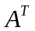与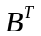相似 （B）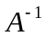与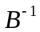相似
（C）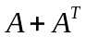与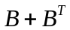相似 （D）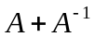与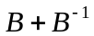相似

（6）设二次型，则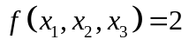在空间直角坐标下表示的二次曲面为（ ）
（A）单叶双曲面 （B）双叶双曲面 （C）椭球面 （D）柱面

（13）行列式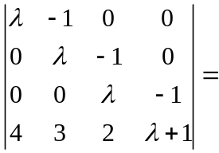____________.

（20）（本题满分11分）设矩阵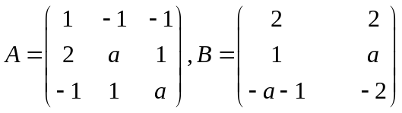
当为何值时，方程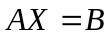无解、有唯一解、有无穷多解？

（21）（本题满分11分）已知矩阵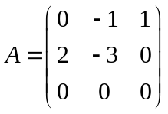
（I）求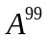
（II）设3阶矩阵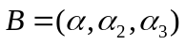满足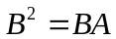，记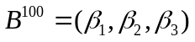将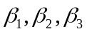分别表示为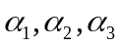的线性组合。

